16 марта текущего года в Катон-Карагайском районном в онлайн режиме проведен онлайн семинар на тему: «Развитие государственного языка», в котором приняли участие специалисты суда и прокуратуры.
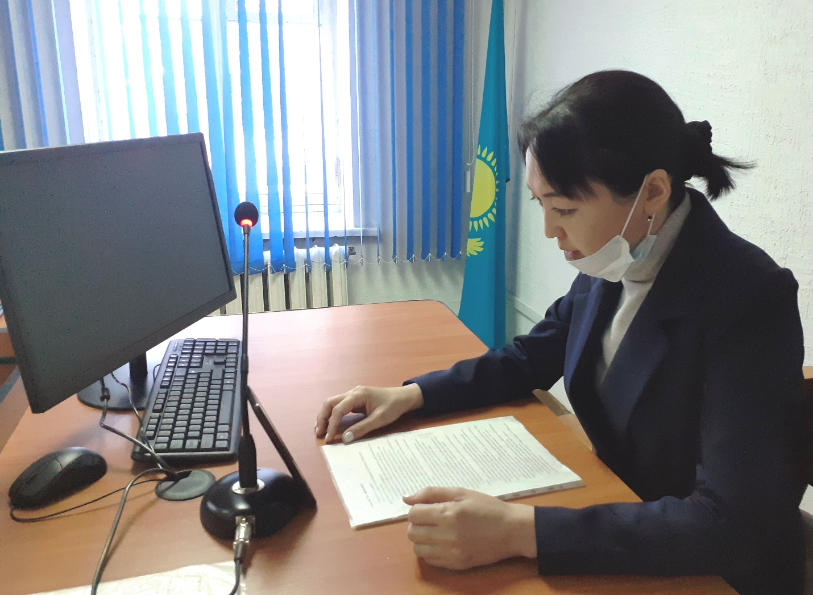
Заведующая канцелярией Жансултанова Э.К. открывая семинар сказала, что казахский язык очень богатый и насыщенный язык, и наш народ славится не только языком но и своей богатой культурой и наследием. Президент Республики Казахстан Касым-Жомарт Токаев в своём послании народу Казахстана от 02 сентября 2019 года объявил о предстоящем усилении роли казахского языка: «Роль казахского языка как государственного языка усилится. Придет время, чтобы он стал языком межнационального общения».
В настоящее время во всех государственных органах, учреждениях и организациях, а также органах местного самоуправления входящая и исходящая документация полностью ведется на государственном языке, документооборот ведется исключительно на государственном языке, а при необходимости прилагается перевод на русском языке. Язык судопроизводства зависит от того, на каком языке подается заявление. Ответы государственных и негосударственных организаций на обращения граждан и другие документы даются на государственном языке или на языке обращения.
Участники мероприятия обсудили актуальные вопросы, возникающие в ходе применения государственного языка, а также обменялись мнениями.

Пресс-служба Катон-Карагайского районного суда.

